**7 Φεβρουαρίου 2023**

*Ημέρα Ασφαλούς Διαδικτύου*

Η Ημέρα Ασφαλούς Διαδικτύου (Safer Internet Day – SID) γιορτάζεται, κάθε χρόνο, τη δεύτερη μέρα, της δεύτερης εβδομάδας, του δεύτερου μήνα (Φεβρουαρίου), όπου εκατομμύρια άνθρωποι σε ολόκληρο τον κόσμο, συμμετέχοντας σε εκδηλώσεις και δραστηριότητες, ενώνουν τις φωνές τους, με στόχο να ενθαρρύνουν τις θετικές αλλαγές στο Διαδίκτυο και να ενισχύσουν την ευαισθητοποίηση, αναφορικά με τα ζητήματα Ασφάλειας στο Διαδικτύου.

Όπως πάντα, η Ημέρα Ασφαλούς Διαδικτύου (Safer Internet Day – SID) στοχεύει στη δημιουργία ενός **ασφαλέστερου** και **καλύτερου** Διαδικτύου, όπου ο καθένας και η καθεμία θα έχουν τη δυνατότητα να χρησιμοποιούν το Διαδίκτυο υπεύθυνα, κριτικά, δημιουργικά και με σεβασμό. Η εκστρατεία στοχεύει να προσεγγίσει τα παιδιά, τους/τις νέους/νέες, τους γονείς και τους κηδεμόνες, τους/τις εκπαιδευτικούς, τους/τις εκπαιδευτές και τους/τις κοινωνικούς λειτουργούς. Επίσης, η εκστρατεία στοχεύει και στη βιομηχανία, τους φορείς λήψης αποφάσεων και τους πολιτικούς, ενθαρρύνοντας τη συμβολή τους στη δημιουργία ενός καλύτερου Διαδικτύου. Γιορτάζοντας τη θετική δύναμη του Διαδικτύου, το σύνθημα της Ημέρας Ασφαλούς Διαδικτύου, «**Μαζί για ένα καλύτερο Διαδίκτυο»**, έχει ως στόχο να ενθαρρύνει και να κινητοποιήσει όλους/όλες, έτσι ώστε να συμβάλουν ενεργά σε αυτή την προσπάθεια, αξιοποιώντας στο έπακρο τη δυνατότητα του Διαδικτύου, να φέρνει τους ανθρώπους πιο κοντά.

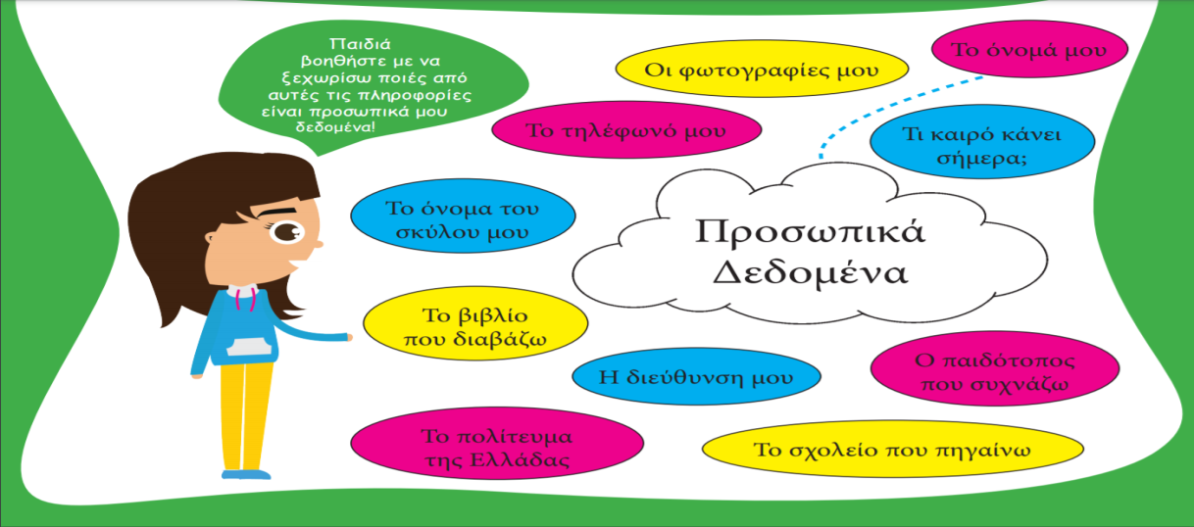

Υπάρχουν ποικίλοι τρόποι, για να επιτευχθούν τα ανωτέρω:

* **Tα παιδιά και οι νέοι άνθρωποι** μπορούν να βοηθήσουν και να συμβάλουν στη δημιουργία ενός καλύτερου Διαδικτύου, επιδεικνύοντας την ανάλογη ευγένεια και σεβασμό προς τους άλλους χρήστες του Διαδικτύου, προστατεύοντας τη διαδικτυακή φήμη, τόσο των ιδίων όσο και των άλλων. Επιπρόσθετα, μπορούν όλοι και όλες να αξιοποιήσουν κατάλληλα το Διαδίκτυο, για την προώθηση θετικής διαδικτυακής δημιουργίας και επικοινωνίας.
* **Οι γονείς και οι φροντιστές** διαδραματίζουν κρίσιμο ρόλο στην ενδυνάμωση και την υποστήριξη των παιδιών να χρησιμοποιούν την τεχνολογία υπεύθυνα, με σεβασμό, κριτική και δημιουργική, είτε διασφαλίζοντας έναν ανοιχτό διάλογο με τα παιδιά τους, εκπαιδεύοντάς τα να χρησιμοποιούν την τεχνολογία με ασφάλεια και θετικά, είτε ενεργώντας ως ψηφιακά πρότυπα.
* **Οι δάσκαλοι, οι εκπαιδευτικοί και οι κοινωνικοί λειτουργοί** μπορούν να βοηθήσουν στη δημιουργία ενός καλύτερου διαδικτύου εξοπλίζοντας τους μαθητές και τους μαθητές τους με δεξιότητες ψηφιακής παιδείας και αναπτύσσοντας τις δεξιότητές τους κριτικής σκέψης, που θα τους επιτρέψουν να πλοηγηθούν καλύτερα στον διαδικτυακό κόσμο. Μπορούν να τους εξουσιοδοτήσουν να δημιουργήσουν το δικό τους περιεχόμενο, να κάνουν στοχευμένες επιλογές στο διαδίκτυο και να δώσουν ένα προσωπικό παράδειγμα θετικής διαδικτυακής συμπεριφοράς για τους μαθητές και τους μαθητές τους.
* **Η βιομηχανία** μπορεί να βοηθήσει στη δημιουργία ενός καλύτερου διαδικτύου δημιουργώντας και προωθώντας θετικό περιεχόμενο και ασφαλείς υπηρεσίες στο διαδίκτυο και δίνοντας τη δυνατότητα στους χρήστες να ανταποκρίνονται σε οποιαδήποτε ζητήματα παρέχοντας σαφείς συμβουλές ασφάλειας, μια σειρά εύχρηστων εργαλείων ασφαλείας και γρήγορη πρόσβαση σε υποστήριξη εάν τα πράγματα πάνε στραβά.
* **Οι υπεύθυνοι λήψης αποφάσεων και οι πολιτικοί** πρέπει να παρέχουν μια κουλτούρα στην οποία όλα τα παραπάνω μπορούν να λειτουργήσουν και να ευδοκιμήσουν – για παράδειγμα, διασφαλίζοντας ότι υπάρχουν ευκαιρίες στο πρόγραμμα σπουδών για τα παιδιά και τους νέους να μάθουν για την ασφάλεια στο διαδίκτυο, διασφαλίζοντας ότι οι γονείς και οι φροντιστές έχουν πρόσβαση σε κατάλληλες πληροφορίες και πηγές υποστήριξης και ότι ο κλάδος ενθαρρύνεται να αυτορυθμίζει το περιεχόμενο και τις υπηρεσίες του. Πρέπει επίσης να αναλάβουν την ηγεσία στη διακυβέρνηση και τη νομοθεσία και τελικά να διασφαλίσουν την ασφάλεια και την ευημερία των παιδιών και των νέων μέσω αποτελεσματικών στρατηγικών παιδικής προστασίας για τον ψηφιακό κόσμο.
* **Όλοι έχουμε την ευθύνη να κάνουμε τη διαφορά στο διαδίκτυο.** Όλοι μπορούμε να προωθήσουμε το θετικό με το να είμαστε ευγενικοί και με σεβασμό προς τους άλλους και αναζητώντας εποικοδομητικές ευκαιρίες για δημιουργία και σύνδεση. Μπορούμε όλοι να απαντήσουμε στα αρνητικά αναφέροντας ακατάλληλο ή παράνομο περιεχόμενο και συμπεριφορά στο διαδίκτυο.

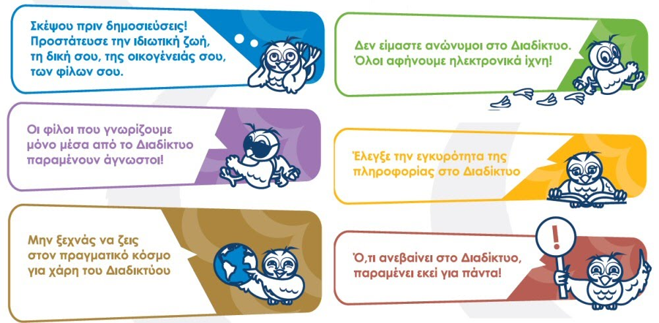

**Βίντεο**

[**https://www.youtube.com/watch?v=ceSUuKMr4xo**](https://www.youtube.com/watch?v=ceSUuKMr4xo)

**Παραμύθι**

[**https://www.karmenrouggeri.gr/downloads/3045_o_sifis_kai_o_pontikos_2020_02_01.pdf**](https://www.karmenrouggeri.gr/downloads/3045_o_sifis_kai_o_pontikos_2020_02_01.pdf)